**PENGARUH *HYDRAULIC LOADING RATE* (HLR) DAN KONSENTRASI INFLUEN TERHADAP PENYISIHAN PARAMETER BOD, COD DAN NITRAT PADA PENGOLAHAN AIR LIMBAH DOMESTIK CAMPURAN (*GREY WATER* DAN *BLACK WATER*) MENGGUNAKAN REAKTOR UASB**

Ardina Sita Ningrum, Syafrudin, Sudarno

Program Studi Teknik Lingkungan Fakultas Teknik Universitas Diponegoro

### ABSTRACT

*In this study using a mixture of domestic wastewater. Parameters to be researched is the Biological Oxygen Demand (BOD5), Chemical Oxygen Demand (COD) and nitrate-nitrogen (NO3-N). Alternative anaerobic treatment is to use UASB (upflow Anaerobic Sludge Blanket) . This study performed a variation of Hydraulic Loading Rate (HLR) and the influent concentration to obtain the optimum conditions on an UASB reactor laboratory scale for removal BOD5, COD and NO3-N in a mixture of domestic waste water (grey water and black water). Pollutant removal efficiency by varying the influent concentration and HLR for BOD5 was about 57% -76%, for COD was about 59% -69% and NO3-N was about 75% -98%. The results is the lower influent concentration will decrease removal efficiency that occurred on the parameters of BOD5, COD and NO3-N. The maximum removal efficiency on the parameters BOD5 and COD occurs when HLR low at 0.025 m3/m2/hour or 6.94 x 10-6 m / s. While the maximum removal efficiency of NO3-N occurred when HLR high 0.05 m3/m2/hour or 1.4 x10-5 m / s. Removal for BOD5 optimum occurs at low concentrations are 419 mg / l with a variation HLR of 0.05 m3/m2/hour or 1.4 x10-5 m / s, for COD occurred at low concentrations are 878 mg / l with a variation HLR of 0.025 m3/m2/hour or 6.9 x10-6 m / s, and NO3-N concentration was occur in the 36 mg / l with a variation HLR of 0.033 m3/m2/hour or 9.2 x10-6 m / s. The results of treatment using UASB still above the standards that should UASB be used as a secondary treatment to obtain the effluent below quality standart.*

**Keywords:** *mixture domestic wastewater, UASB, concentration, Hydraulic Loading Rate (HLR)*

1. **Pendahuluan**

Secara umum air limbah domestik dibagi menjadi 2 jenis yaitu air limbah yang berasal dari kakus atau WC yang biasa disebut dengan *black water* serta air limbah yang berasal dari air bekas mandi serta cuci yang tidak berasal dari kakus yang dikenal dengan istilah *grey water*. Air limbah domestik merupakan sumber utama pencemar badan air. Pada daerah perkotaan pencemaran air limbah domestik mencapai 60 % (Departemen Pemukiman dan Prasarana Wilayah, 2003). Beberapa wilayah pemukiman penduduk masih menggunakan sarana pembuangan air limbah rumah tangga berupa saluran pipa yang langsung dibuang ke aliran sungai yang menyebabkan air limbah rumah tangga dalam kondisi tercampur. Masuknya air limbah domestik ke lingkungan tanpa diolah akan mengakibatkan menurunnya kualitas air badan penerima seperti sungai. Sehingga perlu adanya pengolahan yang dilakukan untuk menangani *black water* dan *grey water* dalam kondisi tercampur. Oleh karena itu, penelitian dilakukan terhadap pengolahan air limbah domestik campuran (*grey water* dan *black water*). Dari uji karakteristik air limbah domestik di perumahan Bukit Semarang Baru dan kelurahan Gabahan kecamatan Semarang Tengah menunjukkan konsentrasi yang melebihi baku mutu yaitu konsentrasi BOD5, COD dan nitrat.

Salah satu alternatif pengolahan secara anaerob adalah dengan menggunakan UASB (*Upflow Anaerobic Sludge Blanket*) merupakan pengolahan secara anaerob yang efektif untuk melakukan pengolahan air limbah domestik. Kandungan influen berupa senyawa organik dan anorganik merupakan substrat yang mempengaruhi laju pertumbuhan bakteri. *Hydraulic Loading Rate* (HLR)merupakan faktor penting yang mempengaruhi kontak bakteri dengan influen dalam proses pengolahan menggunakan reaktor UASB. Sehingga pada penelitian ini dilakukan variasi *Hydraulic Loading Rate* (HLR) serta konsentrasi influen untuk mendapatkan kondisi optimum reaktor UASB pada skala laboratorium untuk melakukan penyisihan BOD5, COD dan nitrat pada air limbah domestik campuran (*grey water* dan *black water*).

1. **Bahan dan Metodologi**

Penelitian ini dilakukan dalam skala laboratorium untuk mengetahui efisiensi penyisihan BOD5, COD dan nitrat menggunakan reaktor UASB. Limbah cair domestik yang digunakan campuran antara *grey water* dan *black water*. Karakteristik limbah yang digunakan dalam penelitian ini adalah karakteristik air limbah domestik campuran dari Perumahan Bukit Semarang Baru dan kelurahan pemukiman Gabahan kecamatan Semarang Tengah.

**Tabel 2.1**

**Hasil Uji Karakteristik Air Limbah Domestik Campuran (*Black water* dan *Grey Water*)**



2.1 Pembuatan reaktor UASB

Reaktor yang digunakan dalam penelitian ini berbentuk tabung dengan dimensi diameter 8 cm dan tinggi 25 cm dengan volume lumpur 30 % dari volume limbah. Dilengkapi dengan tangki penampung influen yang bervolume 17 liter. Suplai air limbah menggunakan bak penampung. Bak penampung yang digunakan terdiri atas galon sebagai penampung air limbah, pipa yang berfungsi untuk mengalirkan air limbah (sebagai pipa *influent*) serta *valve* untuk mengontrol debit air limbah yang keluar.

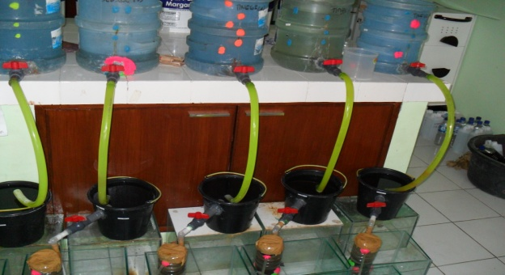

**Gambar 2.1 Rangkaian Reaktor UASB**

2.2 Penentuan variasi *Hydraulic Loading Rate*

Volume reaktor yang digunakan adalah 1 liter dengan variasi waktu tinggal (HRT) 4 jam, 6 jam dan 8 jam. Berdasarkan volume reaktor dan waktu tinggal dapat dihitung HLR. Sehingga didapatkan variasi HLR.

HLR1 = (0,001 m3 /4 jam) / 0,005 m2 = 0,05 m3/m2/jam

HLR2 = (0,001 m3 / 6 jam)/ 0,005 m2 = 0,033 m3/m2/jam

HLR3 = (0,001 m3/ 8 jam) / 0,005 m2= 0,025 m3/m2/jam

2.3 Pembuatan Limbah *Artificial*

Limbah *artificial* dibuat dengan bahan dasar glukosa (C6H12O6) dan KNO3. Untuk proses aklimatisasi, dilakukan pembuatan 6 konsentrasi *artificial* yang berbeda, dimana untuk masing-masing varisasi konsentrasi dibuat 50% dan 100% dari konsentrasi limbah aslinya. Sedangkan pada tahap *running* hanya menggunakan variasi konsentrasi 100%.

2.4 Aklimatisasi

Tahap aklimatisasi adalah tahap mengkondisikan mikroorganisme agar dapat hidup dan melakukan adaptasi. Lumpur biomassa dibiasakan untuk menerima dan sedikit demi sedikit menguraikan bahan-bahan tersebut pada reaktor kontinyu terlebih dahulu. Dalam aklimatisasi ini dilakukan dalam 2 tahap konsentrasi limbah, yaitu 50% dan 100%.

2.5 Running

Satu siklus *running* memakan waktu 4-8 jam. Setelah *running* dilakukan pengambilan sampel. Setiap variasi dilakukan selama 20 hari secara kontinyu. Pengambilan sampel dilakukan sebanyak 6 kali yang dilakukan setiap 3 hari.

1. **Hasil dan Pembahasan**

3.1 Tahap aklimatisasi 50%

Pada tahap aklimatisasi 50% konsentrasi influen untuk konsentrasi rendah sebesar 478 mg/l, konsentrasi sedang sebesar 603 mg/l dan konsentrasi tinggi sebesar 870 mg/l. Setelah mengalami kestabilan yang ditunjukan dengan konsentrasi COD pada efluen, konsentrasi ditingkatkan menjadi 100%.

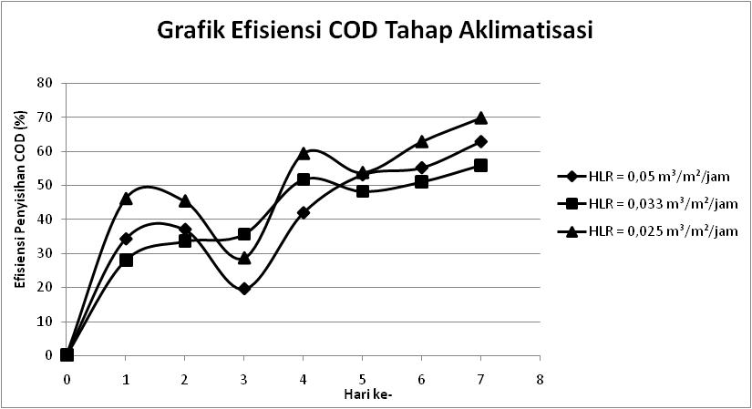 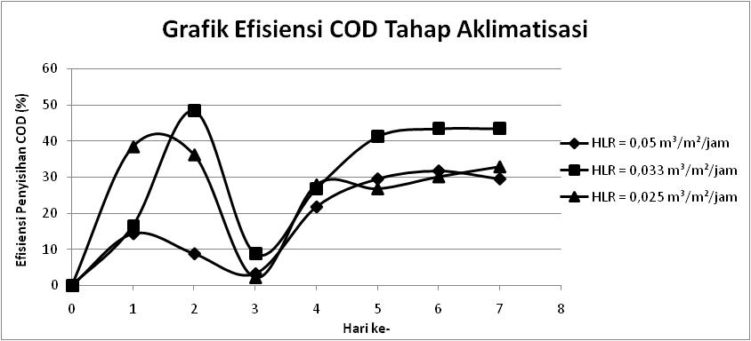

1. **(b)**

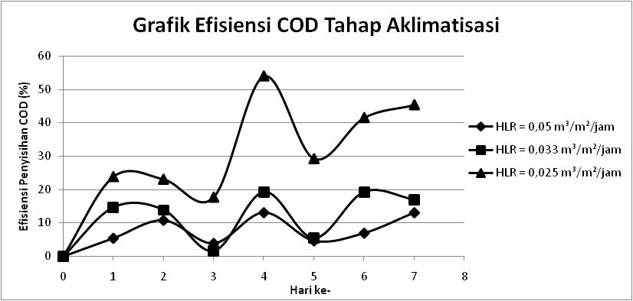

**(c)**

**Gambar 3.1 Efisiensi COD Pada Tahap Aklimatisasi 50%**

1. **reaktor konsentrasi rendah, (b) reaktor konsentrasi sedang, (c) reaktor konsentrasi tinggi**

Gambar 3.1 menunjukkan efisiensi penyisihan COD tahap aklimatisasi ±50%. Efisiensi terbesar dari ketiga variasi konsentrasi terjadi pada reaktor konsentrasi rendah dengan efisiensi sebesar 70 %. Hal ini terjadi karena pada tahap awal yaitu fase lag merupakan fase dimana bakteri melakukan penyesuaian diri dengan lingkungan. Menurut Tchobanoglous (2003) selama fase lag bakteri menyesuaikan diri terhadap temperatur, salinitas, pH dan lain-lain. Sehingga efisiensi terbesar terjadi pada konsentrasi rendah. Grafik (a) dan (b) menunjukkan adanya penurunan efisiensi pada hari ke-3. Sedangkan pada grafik (c) penurunan efisiensi ditunjukkan pada hari ke-3 dan 5. Hal tersebut mungkin terjadi karena beberapa faktor antara lain pH. Menurut Gerardi (2003) pH pada proses anaerob pada mulanya akan menurun dengan dihasilkannya *volatile acid*, namun bakteri pembentuk methane akan mengkonsumsi *volatile acid* dan menghasilkan alkalinitas, nilai pH akan meningkat dan menjadi stabil. Selain itu mungkin disebabkan kondisi analisis yang dilakukan kurang sesuai karena penurunan efisiensi terjadi pada semua reaktor.

Apabila dilihat dari HLR atau kecepatan aliran pada reaktor didapatkan efisiensi penurunan COD tertinggi pada HLR = 0,025 m/jam. Hal ini berarti kecepatan aliran dalam reaktor mempengaruhi kinerja dari bakteri karena semakin rendah HLR (*Hydraulic Loading Rate*) berarti semakin lama waktu tinggal pada reaktor menyebabkan waktu kontak antara bakteri anaerobik dengan influen yang dialirkan ke dalam reaktor lebih lama. Hasil tersebut serupa dengan penelitian yang dilakukan Nugrahini dkk (2008) yang menyatakan waktu tinggal (HRT) yang cukup lama akan memberi kesempatan kontak lebih lama antara lumpur anaerob dengan limbah cair, sehingga proses degradasi atau penguraian terhadap zat organik menjadi lebih baik.

3.2 Tahap aklimatisasi 100%

Pada aklimatisasi tahap ini konsentrasi influen untuk konsentrasi rendah sebesar 878 mg/l, konsentrasi sedang sebesar 1352 mg/l dan konsentrasi tinggi sebesar 1632 mg/l. Setelah mencapai kestabilan kemudian mulai dilaksanakan running. Hasil efisiensi penyisihan COD dapat dilihat pada gambar 3.2.

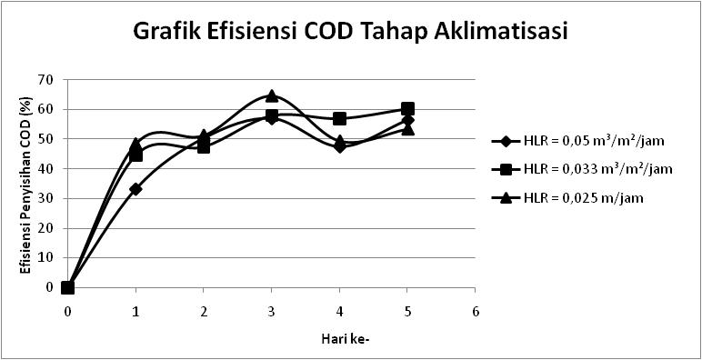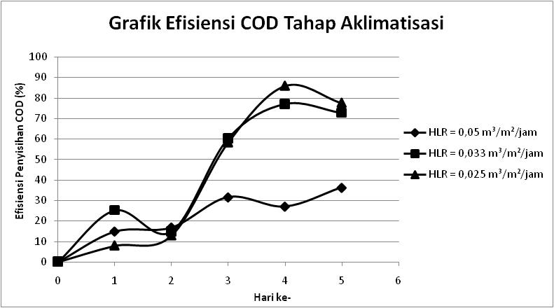

**(a) (b)**



**(c)**

**Gambar 3.2 Efisiensi COD Pada Tahap Aklimatisasi 100%**

1. **reaktor konsentrasi rendah, (b) reaktor konsentrasi sedang, (c) reaktor konsentrasi tinggi**

Dari gambar 3.2 dapat dilihat efisiensi penyisihan COD pada aklimatisasi tahap 100%. Dihasilkan efisiensi tertinggi pada konsentrasi sedang dengan efisiensi sebesar 86 % pada HLR sebesar 0,025 m3/m2/jam. Pada tahap ini efisiensi terbesar terjadi pada konsentrasi sedang berbeda dengan tahap 50% terjadi pada konsentrasi rendah. Hal tersebut dikarenakan bakteri telah mampu beradaptasi dengan kandungan zat organik yang tinggi pada limbah dan digunakan untuk melakukan perkembangbiakan.

Pada tahap ini kondisi optimum terjadi pada HLR (*Hydraulic Loading Rate*) sebesar 0,025 m3/m2/jam. Hal ini berarti semakin rendah kecepatan aliran pada reaktor akan semakin meningkatkan kinerja bakteri pada reaktor anaerob tersebut karena semakin rendah HLR menyebabkan waktu tinggal (HRT) yang cukup lama sehingga memberikan kesempatan kontak lebih lama antara bakteri anaerobik dengan influen yang diberikan. Hasil tersebut serupa dengan penelitian yang dilakukan Nugrahini dkk (2008) yang menyatakan waktu tinggal (HRT) yang cukup lama akan memberi kesempatan kontak lebih lama antara lumpur anaerob dengan limbah cair, sehingga proses degradasi atau penguraian terhadap zat organik menjadi lebih baik.

3.3 *Running*

3.3.1. Pengaruh HLR dalam Penyisihan BOD5

Konsentrasi influen BOD5 untuk konsentrasi rendah sebesar 419 mg/l, konsentrasi sedang sebesar 617 mg/l dan konsentrasi tinggi sebesar 847 mg/l. Pengaruh variasi HLR terhadap efisiensi penyisihan BOD5 dapat dilihat pada gambar 3.3.

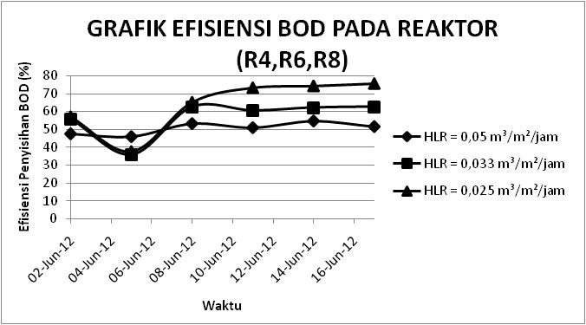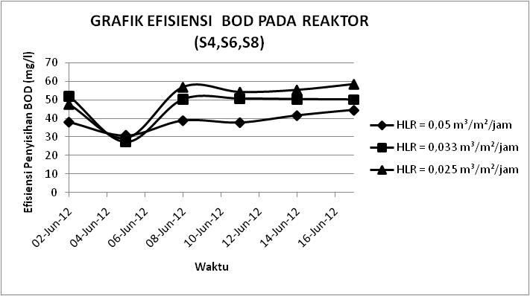

1. **(b)**

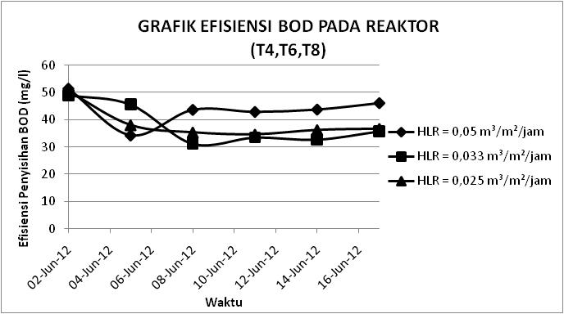

**(c)**

**Gambar 3.3 Efisiensi Penyisihan BOD5 terhadap HLR**

1. **reaktor konsentrasi rendah , (b) reaktor konsentrasi sedang, (c) reaktor konsentrasi tinggi**

Efisiensi penyisihan BOD5 terbesar terjadi pada HLR (*Hydraulic Loading Rate*) sebesar 0,025 m3/m2/jam. Hal ini berarti semakin rendah kecepatan pada reaktor menyebabkan waktu tinggal air limbah dalam reaktor semakin lama. Sehingga waktu kontak antara bakteri anaerob dengan air limbah menjadi semakin lama yang menyebabkan hasil pengolahan lebih baik.

Sedangkan untuk konsentrasi tinggi, efisiensi penurunan terbesar terjadi pada HLR sebesar 0,05 m3/m2/jam. Hal ini berarti semakin cepat aliran yang terjadi dalam reaktor menyebabkan adanya pengadukan pada reaktor tersebut. Sehingga air limbah dapat terdistribusi secara merata dalam reaktor yang akan memudahkan kinerja bakteri dalam mendegradasi

air limbah. Hal tersebut sesuai dengan penelitian Mahmoud (2003) yang menyatakan peningkatan kinerja reaktor UASB dalam mengolah limbah cair disebabkan oleh dua parameter yaitu sistem kecepatan aliran dan pemerataan influen (distribusi influen) pada seluruh penampang reaktor. Kecepatan aliran harus cukup tinggi untuk memberikan kontak yang baik antara substrat dan biomassa.

* + 1. Pengaruh HLR dalam Penyisihan COD

Konsentrasi influen COD untuk konsentrasi rendah sebesar 878 mg/l, konsentrasi sedang sebesar 1352 mg/l dan konsentrasi tinggi sebesar 1632 mg/l. Pengaruh variasi HLR terhadap efisiensi penyisihan COD dapat dilihat pada gambar 3.4.

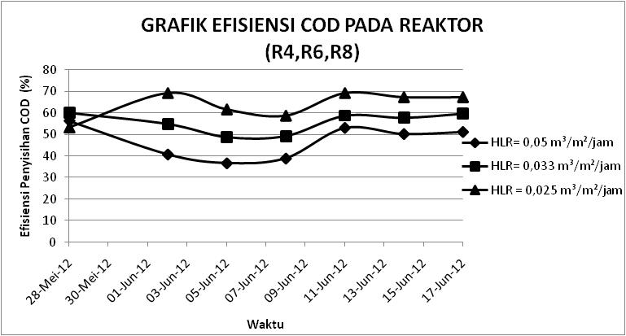 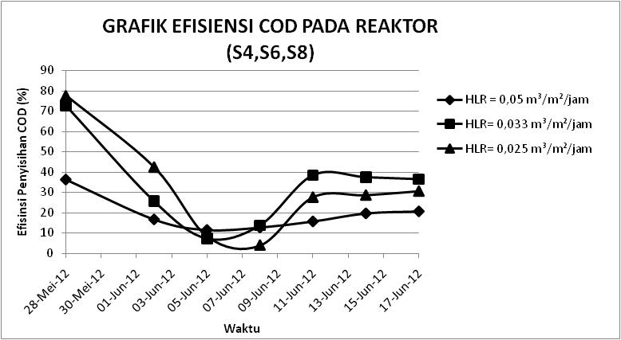

1. **(b)**

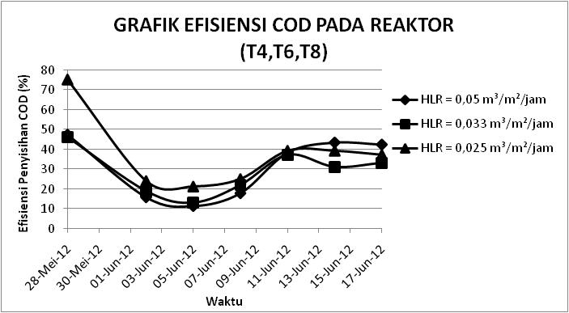

**(c)**

**Gambar 3.4 Efisiensi Penyisihan COD terhadap HLR**

1. **reaktor konsentrasi rendah , (b) reaktor konsentrasi sedang ,(c) reaktor konsentrasi tinggi**

Konsentrasi rendah dan sedang berjalan optimum pada HLR kecil yaitu 0,025 m3/m2/jam. Hal ini berarti semakin rendah HLR pada aliran semakin baik hasil pengolahan yang dihasilkan. HLR dipengaruhi oleh debit, menyebabkan debit semakin lama berarti waktu tinggal limbah di dalam reaktor akan semakin lama. Semakin rendah HLR berarti semakin lama waktu tinggal pada reaktor. Hal ini mungkin disebabkan karena waktu tinggal (HRT) yang cukup lama untuk memberi kesempatan kontak lebih lama antara biomassa dengan substrat, sehingga proses pengolahan menjadi lebih baik.

Sedangkan pada konsentrasi tinggi reaktor berjalan optimum pada HLR tinggi yaitu 0,05 m3/m2/jam. Hal ini berarti semakin tinggi HLR dalam reaktor akan semakin baik hasil pengolahan. Semakin tinggi HLR berarti semakin singkat waktu tinggal pada reaktor. Hasil tersebut serupa dengan penelitian yang dilakukan Yu *et al.* (2000) yang menyatakan peningkatan waktu tinggal diatas 6 jam tidak menyebabkan peningkatan efisiensi removal BOD5 dan COD yang signifikan karena waktu tinggal yang lama diatas 6 jam dapat mengakibatkan konsentrasi substrat menjadi rendah pada proses fermentasi.

* + 1. Pengaruh HLR dalam Penyisihan NO3-N

Konsentrasi influen nitrat pada konsentrasi rendah, sedang dan tinggi masing-masing yaitu 27 mg/l, 36 mg/l dan 45 mg/l. Pengaruh variasi HLR terhadap efisiensi penyisihan NO3-N dapat dilihat pada gambar 3.5.

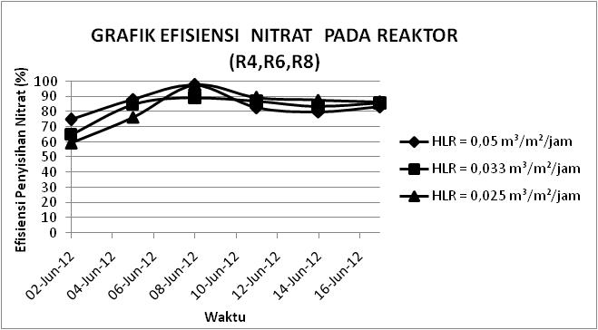 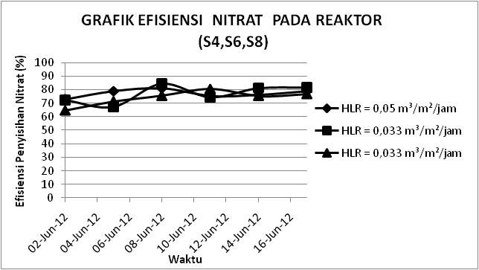

1. **(b)**

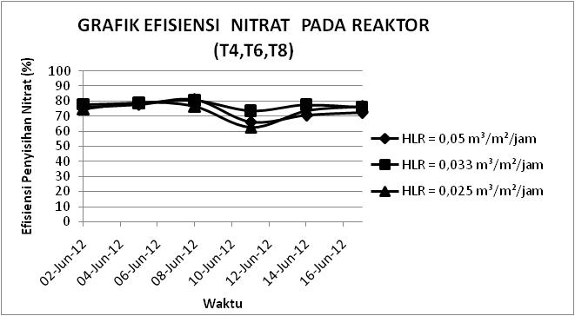

**(c)**

**Gambar 3.5 Efisiensi Penyisihan NO3-N terhadap Variasi HLR**

1. **reaktor konsentrasi rendah, (b) reaktor konsentrasi sedang, (c) reaktor konsentrasi tinggi**

Hasil tersebut menunjukan variasi HLR berpengaruh terhadap penyisihan NO3-N. Variasi HLR yang berpengaruh pada penyisihan nitrat mungkin disebabkan kecepatan aliran yang rendah mengakibatkan waktu kontak yang lama antara bakteri denitrifikasi dengan senyawa nitrat. Kemampuan bakteri denitrifikasi dalam mereduksi nitrat ditunjukkan oleh penurunan konsentrasi senyawa nitrat seperti pada penelitan Richardson (2000) yang menyatakan penurunan senyawa nitrat mungkin karena adanya penggunaan nitrat sebagai akseptor elektron alternatif sebagai pengganti oksigen untuk respirasi pada kondisi *anoxic*. Bakteri denitrifikasi dapat menggunakan nitrat, nitrit, nitrit oksida, atau nitrous oksida sebagai penerima elektron terakhir untuk mendapatkan energi.

Selain itu proses penyisihan NO3-N cenderung dipengaruhi oleh kondisi pH seperti pada penelitian Woon (2007) yang menyatakan kondisi yang optimum berada pada kisaran pH 6,5 sampai 7,5. Efisiensi akan menurun jika kondisi pH berada dibawah maupun diatas kisaran tersebut, karena kegiatan atau kemampuan bakteri denitrifikasi berkurang.

* + 1. Pengaruh Konsentrasi dalam Penyisihan BOD5

Menurut Tchobanoglous (2003) hasil tes BOD5 dipergunakan untuk menentukan jumlah oksigen yang dibutuhkan untuk stabilisasi biologi zat organik yang ada. Pengaruh variasi konsentrasi terhadap penyisihan BOD5 terdapat pada gambar 3.6.

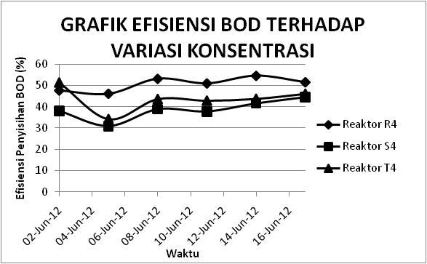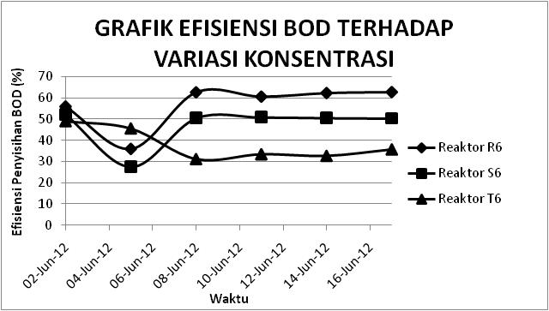

1. **(b)**

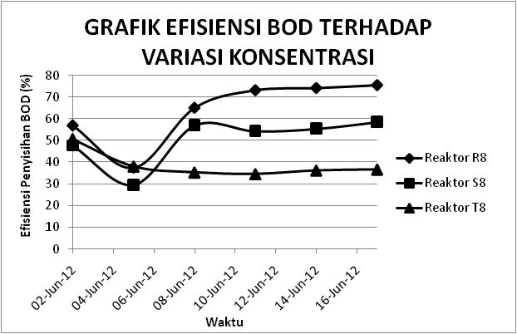

**(c)**

**Gambar 3.6 Efisiensi Penyisihan BOD5 terhadap Variasi Konsentrasi**

1. **HRT 4 Jam, (b) HRT 6 Jam, (c) HRT 8 jam**

Apabila dilihat dari gambar 3.6 reaktor akan berjalan optimum pada konsentrasi BOD5 sebesar 419 mg/l. Hal tersebut mungkin terjadi karena terdapat zat yang menjadi menghambat. Menurut Tchobanoglous (2003) banyak zat organik yang sulit untuk dioksidasi secara biologi dan zat organik tertentu dapat menjadi racun bagi mikroorganisme yang digunakan dalam tes BOD5.

Pada konsentrasi rendah memiliki nilai pH berkisar antara 6-7,2 sedangkan pada konsentrasi sedang nilai pHnya berkisar antara 4,68-6,44. Hal ini menunjukkan adanya pengaruh pH terhadap efisiensi penurunan BOD5, pada konsentrasi sedang efisiensi penurunan BOD5 cenderung kecil. Proses anaerob terlaksana diantaranya karena bantuan enzim. Enzim adalah protein yang mampu mengkatalis (mempercepat) reaksi. Protein dan enzim di dalamnya sangat peka terhadap pH. Setiap enzim memiliki pH optimum untuk aktivitasnya. Menurut Gerardi (2003) pH menjadi salah satu faktor penting dalam proses pengolahan biologi secara anaerob. Pada umumnya bakteri anaerob, termasuk bakteri pembentuk *methane*, akan bekerja dengan baik pada nilai pH antara 6,8-7,2.

* + 1. Pengaruh Konsentrasi dalam Penyisihan COD

Nilai COD mencakup kebutuhan oksigen untuk reaksi biokimiawi, karena senyawa yang dapat dirombak oleh mikroorganisme dapat pula mengalami oksidasi lewat reaksi kimiawi. Pengaruh variasi konsentrasi terhadap penyisihan COD terdapat pada gambar 3.7

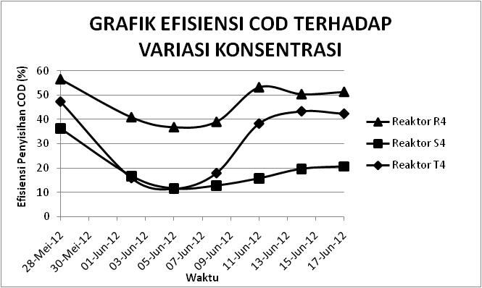 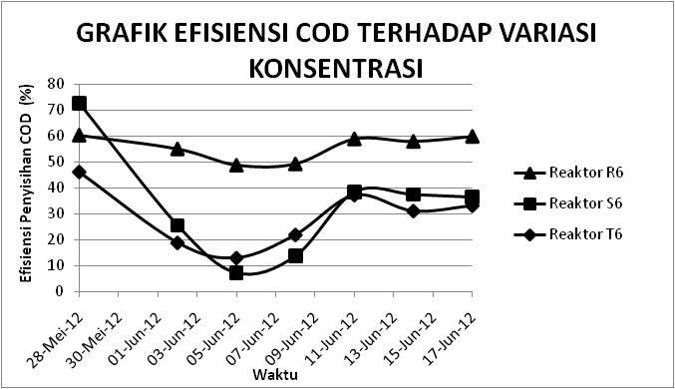

1. **(b)**

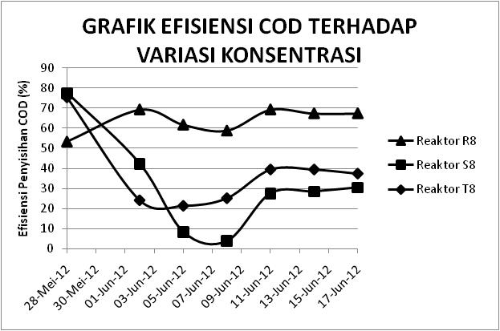

**(c)**

**Gambar 3.7 Penyisihan COD terhadap Variasi Konsentrasi**

1. **HRT 4 jam, (b) HRT 6 jam, (c) HRT 8 jam**

Dari gambar 3.7 dapat dilihat reaktor akan berjalan optimum pada konsentrasi COD rendah. Hasil tersebut serupa dengan penelitian Sibel Aslan dan Nusret Sekerdag (2008) yang mengatakan bahwa variasi konsentrasi influen COD mempengaruhi tingkat penyisihan COD. Pada tingkat pembebanan hidrolik yang sama, efisiensi penyisihan yang dicapai lebih tinggi pada konsentrasi influen yang lebih rendah.

Penyisihan COD bergantung pada banyaknya nutrien yang tersedia seperti nitrogen. Nitrogen didapatkan dari proses denitrifikasi senyawa nitrat. Jika jumlah COD yang meningkat menyebabkan meningkat pula kebutuhan nutrien. Hal tersebut seperti yang dijelaskan Tawfik *et al.* (2009) jika proses denitrifikasi pada reaktor akan meningkatkan COD removal.

* + 1. **Pengaruh Konsentrasi dalam Penyisihan NO3-N**

Nitrat (NO3-N) adalah ion-ion organik yang merupkan bagian penting dalam siklus nitrogen. Konsentrasi influen nitrat pada konsentrasi rendah, sedang dan tinggi masing-masing yaitu 27 mg/l, 36 mg/l dan 45 mg/l. Pengaruh variasi konsentrasi terhadap efisiensi penyisihan NO3-N terdapat pada gambar 3.8.

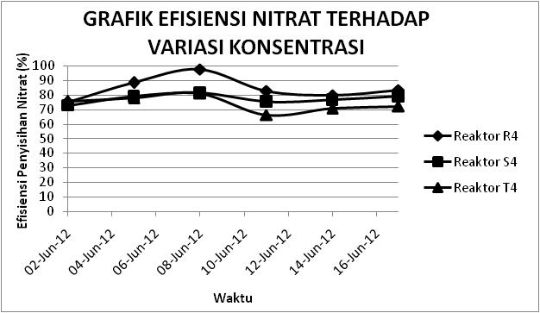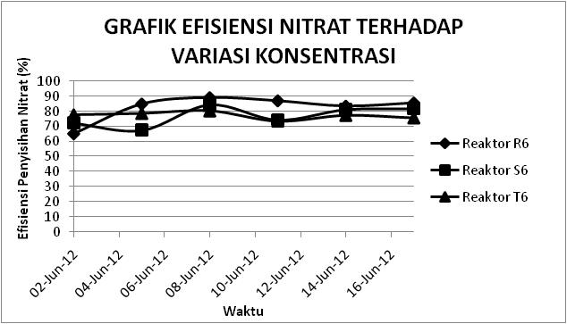

1. **(b)**

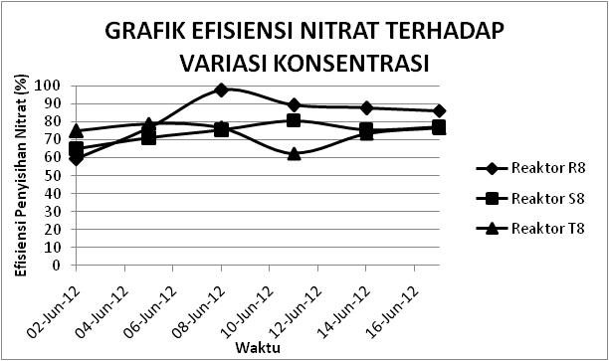

**(c)**

**Gambar 3.8 Efisiensi Penyisihan NO3-N terhadap Variasi Konsentrasi**

1. **HRT 4 jam, (b) HRT 6 jam, (c) HRT 8 jam**

Hal ini menunjukkan bahwa reaktor akan berjalan optimum pada konsentrasi NO3-N rendah. Menurut Yingyu *et al*. (2007) salah satu faktor penting dalam proses denitrifikasi adalah NO3-N karena dimanfaatkan sebagai penerima elektron oleh bakteri, maka laju pertumbuhan bakteri denitrifikasi tergantung pada konsentrasi NO3-N. Secara alami dalam siklus nitrogen, NO3-N akan diubah menjadi nitrit selanjutnya nitrit menjadi gas nitrogen, tetapi jika pada suatu lingkungan tertentu kadar NO3-N dan nitrit terlalu banyak atau melebihi ambang batas normal maka akan menggangu siklus nitrogen.

Menurut Breisha (2010) sumber karbon yang paling umum adalah metanol, etanol dan asam asetat yang telah digunakan untuk denitrifikasi air limbah. Namun pada penelitian ini menggunakan glukosa sebagai sumber karbon dan elektron untuk mendorong proses denitrifikasi. Sedangkan glukosa yang digunakan dalam pembentukan sel dan sel yang dibentuk oleh glukosa secara teoritis dapat dilihat dalam persamaan (4.1).

0,136NO3 - + 0,042C6H12O6 + 0,146H+ →

0,014C5H7O2N + 0,061 N2 + 0,179CO2 +0,276H2O (4.1)

Menurut persamaan reaksi diatas kebutuhan glukosa yang digunakan untuk pembentukan sel baru adalah sebesar 8,1 g COD dan jumlah sel yang diproduksi dari glukosa adalah sebesar 1,6 gVSS. Sehingga didapatkan *cell yield* (γ) yaitu sebesar 0,2 g VSS/g COD. Hasil tersebut merupakan perhitungan secara teoritis yang seharusnya terjadi pada pengolahan anaerob. Kebutuhan glukosa untuk proses denitrifikasi dengan konsentrasi nitrat sebesar 27 mg/l secara teoritis dapat dilihat dalam persamaan (4.2).

3NO3 - + C6H12O6 + 17H+→ C5 H7O2N + N2 + CO2 + 11H2O (4.2)

Dari reaksi di atas dapat diketahui glukosa yang dibutuhkan dalam proses denitrifikasi nitrat dengan konsentrasi 0,12 gr/L sedangkan pada penelitian glukosa yang diberikan sebesar 0,73 gr/L.

**3.3 Kondisi HLR dan Konsentrasi Optimum Reaktor UASB dalam Penyisihan BOD5, COD, dan NO3-N**

Penyisihan BOD5, COD dan NO3-N yang optimum dan stabil untuk konsentrasi rendah, konsentrasi sedang dan konsentrasi tinggi terjadi pada HLR (*Hydraulic Loading Rate*) yang berbeda-beda. Kondisi HLR dan konsentrasi optimum pada pengolahan air limbah domestik campuran menggunakan reaktor UASB dapat dilihat pada Tabel 3.2.

**Tabel 3.2**

**Kondisi HLR dan Konsentrasi Optimum Reaktor UASB**



1. **Kesimpulan**
2. Efisiensi penyisihan parameter pencemar berdasarkan variasi konsentrasi dan HLR mencapai BOD5 mencapai 57%-76%, untuk COD mencapai 59%-69% dan NO3-N mencapai 75%-98 %.
3. Pengaruh variasi HLR (*Hydraulic Loading Rate*) serta variasi konsentrasi terhadap penyisihan paramater BOD5, COD dan NO3-N adalah:
4. Semakin rendah konsentrasi influen maka semakin besar nilai efisiensi penyisihan yang terjadi pada parameter BOD5, COD dan NO3-N.
5. Efisiensi penyisihan terbesar pada parameter BOD5 dan COD terjadi ketika HLR rendah yaitu 0,025 m3/m2/jam atau 6,94 x 10-6 m/s. Sedangkan untuk penyisihan terbesar pada NO3-Nterjadi ketika HLR tinggi yaitu 0,05 m3/m2/jam atau 1,4x10-5 m/s.
6. Kondisi HLR (*Hydraulic Loading Rate*) serta konsentrasi optimum pada reaktor UASB adalah
7. Penyisihan BOD5 optimum terjadi pada konsentrasi rendah yaitu 419 mg/l dengan variasi HLR sebesar 0,05 m3/m2/jam atau 1,4x10-5 m/s.
8. Penyisihan COD optimum terjadi pada konsentrasi rendah yaitu 878 mg/l dengan variasi HLR sebesar 0,025 m3/m2/jam atau 6,9x10-6 m/s.
9. Penyisihan NO3-N optimum terjadi pada konsentrasi sedang yaitu 36 mg/l dengan variasi HLR sebesar 0,033 m3/m2/jam atau 9,2x10-6 m/s.
10. **Saran**

Berdasarkan hasil penelitian, saran yang dapat diberikan :

1. Efluen yang dihasilkan dari pengolahan belum memenuhi baku mutu air limbah domestik sehingga perlu adanya pengolahan lanjutan untuk meningkatkan efisiensi dari pengolahan menggunakan UASB.
2. Perlu adanya penelitian lebih lanjut apabila reaktor UASB dijadikan sebagai pengolahan sekunder pada pengolahan air limbah domestik secara komunal.
3. Perlu adanya *flowmeter* agar debit yang mengalir ke dalam reaktor lebih mudah untuk dikontrol.

**Daftar Pustaka**

Breisha, Gaber Z.,Winter, Josef.2010. *Bio-removal of nitrogen from wastewaters-A review*. Journal of American Science vol 6 (12).

Gerardi,Michael H.2003.The *Microbiology of Anaerobic Digester*. New Jersey: Wiley-Interscience.

Henze, M., Ledin, A., 2002. *Types, characteristics and quantities of classic, combined wastewaters.* In: Lens, P., Zeeman, G., Lettinga, G. (Eds.), Decentralised Sanitation and Reuse IWA Publishing, UK, pp. 57–72.

Keputusan Menteri Lingkungan Hidup No. 112/MENLH/10/2003 tentang Baku Mutu Air Limbah Domestik. Kementrian Lingkungan hidup.

Mahmoud, N., Zeeman,G., Gijzen, H., Lettinga, G.2004. *Anaerobic sewage treatment in a one-stage UASB reactor and a combined UASB-Digester system*. Water Research, (38), 2348–2358.

M.M. Ghangrekar, U.J. Kahalekar.2003. *Performance and cost efficiency of two stage anaerobic sewage treatment*. J. Inst. Eng. (India) Environ. Div. 84 16–22.

Nugrahini dkk.2008.*Penentuan Parameter Kinetika Proses Anaerobik Campuran Limbah Cair Industri Menggunakan Reaktor Upflow Anaerobic Sludge Blanket (UASB)*. Lampung: Seminar Nasional Sains dan Teknologi.

Peraturan Daerah Provinsi Jawa Tengah No. 10/PERDA/07/2004 tentang Baku Mutu Air Limbah .

Richardson, DJ. 2000. *Bacterial Respiration: A Flexible Process For A Changing Environment*. *Microbiology*, (146), 551-571.

Sibel Aslan, Nusret Sekerdag. 2008. *The performance of UASB reactors treating high strength wastewaters*.

Tawfik, A.,El-Gohary,F., Temmik, H. 2010. *Treatment of domestic wastewater in an up-flow anaerobic sludge blanket reactor followed by moving bed biofilm reactor*. Bioprocess Biosyst Eng., (33), 267–276.

Tchobanoglous, George and Franklin L. Burton. 2003. *Wastewater Engineering Treatment Disposal Reuse*. 4th ed. McGraw-Hill Book Co : Amerika.

Woon B. H. 2007. *Removal of Nitrate Nitrogen in Conventional Wastewater Treatment Plants*. Thesis, Civil Engineering, Universiti Teknologi Malaysia.

Yingyu A, Fenglin Y, Hwee CC, Fook SW, Wu Bing.2007. *The integration of methanogenesis with shortcut nitrification and denitrification in a combined UASB with MBR*. BioresourceTechnology, (99), 3714–3720.

Yu, H.Q., Fang, H.H.P., Tay, J.H., 2000. *Effects of Fe2+ on sludge granulation in upflow anaerobic sludge blanket reactors*. Water Science and Technology, vol. 41 (12), 199-205.